FORMULARZ REJESTRACYJNY DIECEZJI
do udziału w organizacji XXXVI Olimpiady Teologii Katolickiej
Chrzest i misja Św. Ottona z Bambergu w roku szkolnym 2025/2026
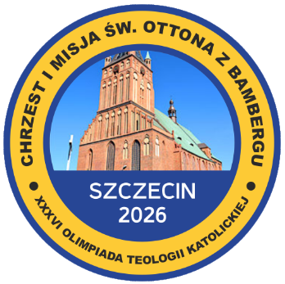

dnia

PEŁNOMOCNIK
Komitetu Głównego
ds. organizacji zawodów Olimpiady Teologii Katolickiej

1. Zgłaszam gotowość organizacji zawodów I i II stopnia Olimpiady Teologii Katolickiej na terenie diecezji – nazwa diecezji:

2. Skład Komitetu Diecezjalnego jest następujący:
1)

2)

3)

Potwierdzam przyjęcie warunków przeprowadzenia jej zgodnie z postanowieniami Regulaminu OTK, w szczególności postanowieniami dotyczącymi zasad przetwarzania danych osobowych – oświadczam, że wraz ze zgłoszeniem diecezji do OTK przystępuję do porozumienia współadministratorów danych osobowych, którego treść stanowi załącznik do Regulaminu OTK i zobowiązuję się do przetwarzania danych osobowych na określonych tam zasadach oraz we współpracy z pozostałymi współadministratorami. Oświadczam, że w związku z przystąpieniem do porozumienia diecezja będzie administratorem danych osobowych uczestników OTK, przetwarzanych na etapach szkolnym i diecezjalnym OTK, a jeśli diecezja odpowiada za organizację zawodów na etapie centralnym, również na etapie centralnym OTK.

(Podpis i pieczęć Biskupa
lub osoby przez niego upoważnionej
- należy załączyć upoważnienie)

Potwierdzenie przyjęcia zgłoszenia i rejestrację diecezji w Olimpiadzie OTK.

…………………...……………………………
(Podpis pełnomocnika Komitetu Głównego)

